**Case study: Context:**

Bạn là một Data Analyst làm việc cho một công ty thương mại điện tử tên là X. Bạn được giao nhiệm vụ chuẩn bị một bài thuyết trình để trình bày tổng quan tình hình kinh doanh và vận hành của công ty tính đến thời điểm hiện tại cho Giám đốc bán hàng và Giám đốc vận hành. Bài thuyết trình tối thiểu phải bao gồm các thông tin sau:

Tổng quan tình hình kinh doanh.

Mức độ hài lòng của khách hàng.

Đề xuất 2 đến 3 lĩnh vực (areas) mà công ty có thể cải thiện.   
  
Một số thông tin bổ sung cho case study:

* Vì chỉ có dữ liệu đến năm 2018, nên ta sẽ giả sử hiện tại đang là tháng 9 năm 2018 (các dữ liệu sau tháng 9/2018 bạn có thể bỏ qua)
* Công ty có trụ sở tại Mỹ, tuy nhiên được thành lập ở Brazil (đó là lý do vì sao một số thông tin được viết bằng tiếng Bồ Đào Nha)

Bạn hãy thực hiện quy trình 5 bước để tiến hành phân tích dữ liệu trên theo yêu cầu của Giám đốc điều hành

**Bước 1:** Tìm hiểu bối cảnh, yêu cầu.

**Bước 2:** Làm quen với dữ liệu.

**Bước 3:** Xác định phương pháp phân tích

**Bước 4:** Thực hiện phân tích

**Bươc 5:** Đưa ra kết luận

**Bước 1: Tìm hiểu bối cảnh, xác định mục tiêu phân tích ( Xác định cái tôi cần)**

**Questionare:**

What: Tôi cần làm rõ khái niệm nào trong câu hỏi của giám đốc? (Xác định rõ các mục tiêu)

Lĩnh vực nghĩa là gì?

Những đề xuất liên quan về các khía cạnh vấn đề công ty đang gặp phải.

Who: Ai có thể hỗ trợ tôi trong việc thấu hiểu insight từ dữ liệu này (Người hỗ trợ giải đáp thắc mắc: chuyên gia, đồng nghiệp,.. và người cần báo cáo)

Anh Hòa và anh Đạt.

When: Các vấn đề này xảy khi nào?

31 tháng 8 năm 2018

Where: Phạm vi phân tích của tôi đến đâu?(Phạm vi của câu hỏi)

Toàn bộ thị trường của công ty

How: Quy trình nghiệp vụ của việc này diễn ra như thế nào?(Quy trình liên quan đến vấn đề phân tích)

Dựa vào mô hình SIPOC

**Câu hỏi làm rõ mục tiêu phân tích**

1. Tôi cần báo cáo dữ liệu này cho ai?

- Giám đốc vận hành, giám đốc bán hàng

1. Mong muốn của người xem báo cáo là gì? thông tin nào sẽ hỗ trợ việc đó?

- Nắm rõ được tình hình tổng quan, mức hài lòng của khách hàng để đề xuất những lĩnh vực cần cải thiện.

1. Các mục tiêu cần đạt sau khi phân tích là gì?

- Có đầy đủ thông tin để nắm bắt tính hình công ty từ đó đưa ra giải pháp cải thiện.

1. Khi nào tôi cần thực hiện xong phân tích này?

- 2 tuần

**MÔ HÌNH SIPOC:**

**Quy trình thực hiện đơn hàng**

<https://viewer.diagrams.net/?tags=%7B%7D&highlight=0000ff&edit=_blank&layers=1&nav=1&title=SIPOC%20ORDERS%20PROCESS.drawio#Uhttps%3A%2F%2Fdrive.google.com%2Fuc%3Fid%3D1TLGPL4hvo7u2fpirv7x4qHs-5Eg0eBDp%26export%3Ddownload>

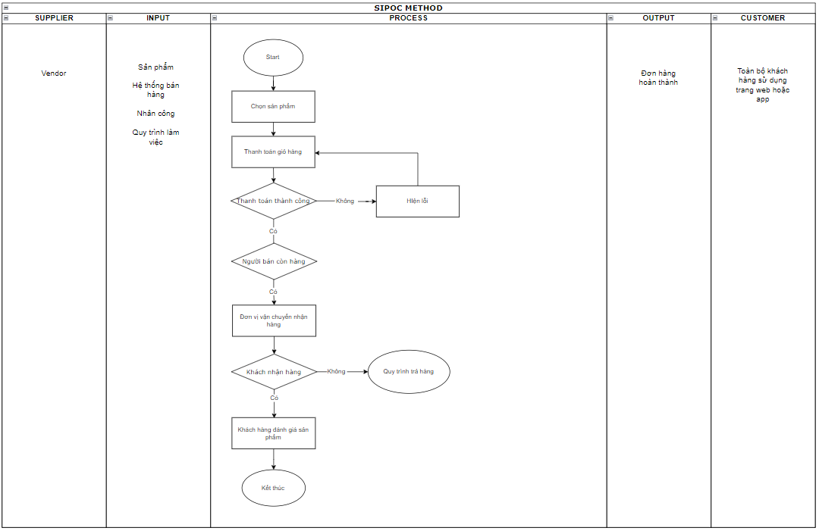

Logic tree

**Bước 3:** Xác định phương pháp phân tích ( Con đường tôi sẽ đi)

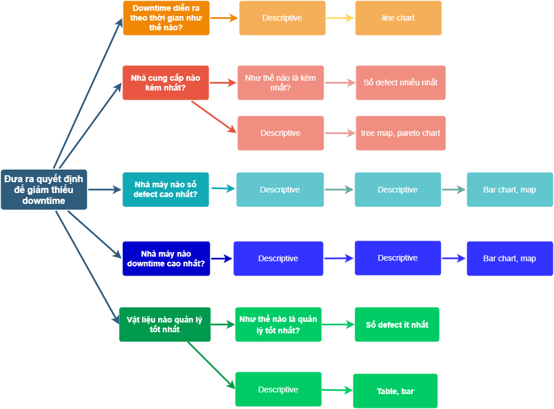

Tổng quan tình hình kinh doanh.

Doanh thu theo tháng

Số đơn hàng theo năm

Tình hình thanh toán

Đơn hàng có số lượng hàng nhiều nhất có giá bán nhiều nhất đánh giá khách hàng tiềm năng

Tốc độ tăng trưởng hằng tháng

Mức độ hài lòng của khách hàng.

Đề xuất 2 đến 3 lĩnh vực (areas) mà công ty có thể cải thiện.

**Thiếu bảng trả hàng, hoặc cancel hoặc return và nguyên nhân**

**Sử dụng AI gợi nhắc các món hàng liên quan tăng thêm số lượng item trong mỗi giỏ hàng bán ra, tăng khuyến mại cho các đơn hàng có giá trị cao.**

**Tháng 9 giá giảm**

**Lĩnh vực trong câu hỏi nghĩa là gì? Câu hỏi số 3**

**Mức độ hài lòng recommend**

**Tối ưu hóa thời gian giao hàng**

**Không có thông tin tên sản phẩm, người mua (ten cong ty), coteinent**

**Don hang bi tra lai hoac bi huy khong duoc de cap, gia mua van de cap**

-- 1 customer 1 order

Công thức tính doanh thu, ghi nhận doanh thu khi đơn hàng là delivered, không bao gồm chi phí vẫn chuyển